遥 控 器 使 用 说 明
A：感应淋浴器的遥控调整功能操作
本遥控器可以对天宝公司生产的，所有红外感应式淋浴器的感应距离、人离开断水延时时间、防恶意误动（防搭毛巾）等功能进行非接触式调整。
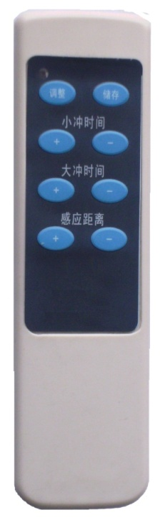
一、 遥控器使用前的准备工作：
1、 在需要使用遥控器调整相关功能的时候，首先必须关闭、1分钟后重新启动淋浴器的电源，调整相关功能必须在重新启动电源后的20分钟内进行，否则，就需要再重复操作一次。
2、遥控器安装2节5号电池后，即处于正常待机状态。
3、遥控器在距离淋浴器的控制器前方1米处左右使用。
4、将遥控器的发射窗口对准淋浴器的控制器感应窗，按“调整”键，此时感应窗的红色指示灯会快速闪烁4次，表明控制器已经进入等待调整状态。
注意：在遥控器的使用中，无论按任何‘键’，感应窗红色指示灯都必须闪烁4次后，才表明控制器成功地接受了这个信号。
6、操作（按）遥控器每个‘键’的时候，待感应窗红灯闪烁4次以后，要快速进行，间隔时间，越短越好。
二、调整人离开断水延时的时间：
按遥控器面板上“小冲时间”部分的“+”键，第一次按键控制器会恢复到出厂数据2秒左右。如果是要将延时时间调长，则再按“+”键，每按一次，时间递增【1】秒，最大值为延时【10】秒。如果是要将延时时间调短，则要按小冲时间的“—”键，每按一次，时间递减【1】秒，最小可以减到0秒（即取消延时）。
三、调整感应距离：
按遥控器面板上“感应距离”部分的“+”键，感应距离则会恢复到出厂时设定的数据。如果想增加感应距离，则再按“+”键，每按一次按“+”键，感应距离就会增加1级，共有3级，每级约5-10厘米。如果想缩短感应距离，则按“—”键，每按一次“—”键，感应距离就会减少1级，每级约5-10厘米，共有3级。
四、防恶意误动常流水（防搭毛巾）功能的开、闭：
按遥控器面板上“大冲时间”部分的“+”键，为打开；按遥控器面板上“大冲时间”部分的“—”键，为关闭。
五、储存与确定功能： 调整完毕后，控制器便按照调整后的参数工作，用户可检验调整后的效果，如果满意，应按“储存”键，将调整的结果储存到控制器的存储器中。否则再次断电后，控制器将恢复成调整之前的参数状态。

C：感应蹲便器的遥控调整功能操作
本遥控器可以对天宝公司生产的，所有红外感应式蹲便器的感应距离、小冲时间、大冲时间等功能进行非接触式调整。
一、 遥控器使用前的准备工作：
1、 在需要使用遥控器调整相关功能的时候，遥控器安装2节5号电池后，即处于正常待机状态。
2、遥控器在距离蹲便器的控制器1米处左右使用。
3、将遥控器的发射窗口对准蹲便器的控制器感应窗，按“调整”键，与控制器联机，但仍能感应冲水，进行其它功能键操作前必须首先联机。
4、注意在遥控器的使用中，无论按任何‘键’，感应窗红色指示灯都必须闪烁4次后，才表明控制器成功地接受了这个信号。
5、操作（按）遥控器每个‘键’的时候，待感应窗红灯闪烁4次以后，要快速进行，间隔时间，越短越好。
二、调整小便冲水的时间：
按遥控器面板上“小冲时间”部分的“+”键，小便冲水时间恢复到初始值3秒（有人使用后1分钟内离开，则判定为小便）。如果想延长小便冲水时间，则再按“+”键，每按一次小便冲水时间就会增加1秒，最大为6秒。如果想缩短小便冲水时间，则按“—”键，每按一次“—”键，小便冲有时间就会减少1秒，最小减到1秒。
三、调整感应距离：
按遥控器面板上“感应距离”部分的“+”键，感应距离则会恢复到出厂时设定的数据。如果想延长感应距离，则再按“+”键，每按一次按“+”键，感应距离就会增加1级，共有4级，每级约为5-10厘米。如果想缩短感应距离，则按“—”键，每按一次“—”键，感应距离就会减少1级约5-10厘米，共有4级。
四、调整大便冲水的时间：
按遥控器面板上“大冲时间”部分的“+”键，大便冲水时间恢复到初始值8秒（有人使用大于1分钟离开判定为大便）。如果想延长大冲水时间，则再按“+”键，每按一次冲水时间就会增加1秒，最大为20秒。如果要缩短大便冲水时间，则按“—”键，每按一次“—”键，冲水时间就会减少1秒，最小减到3秒。
五、储存与确定功能： 调整完毕后，控制器便按照调整后的参数工作，用户可检验调整后的效果，如果满意，应按“储存”键，将调整的结果储存到控制器的存储器中。否则再次断电后，控制器将恢复成调整之前的参数状态。

